Министерство образования и науки Российской Федерации
федеральное государственное автономное образовательное учреждение высшего образования
“ НАЦИОНАЛЬНЫЙ ИССЛЕДОВАТЕЛЬСКИЙ
УНИВЕРСИТЕТ ИТМО”

Факультет программной инженерии и компьютерной техники (ПИКТ)

Направление подготовки (специальность) – 09.03.04 (Нейротехнологии и программная инженерия)

Программирование

Лабораторная работа № 1
Вариант: 78729

Выполнил студент
Немыкин Ярослав Алексеевич
Группа № 3122
Преподаватель: Данилов Павел Юрьевич

г. Санкт-Петербург
2024 г.

Оглавление
Задание: 3
Исходный код программы: 3
Результаты работы программы: 4
Вывод: 4

Задание:
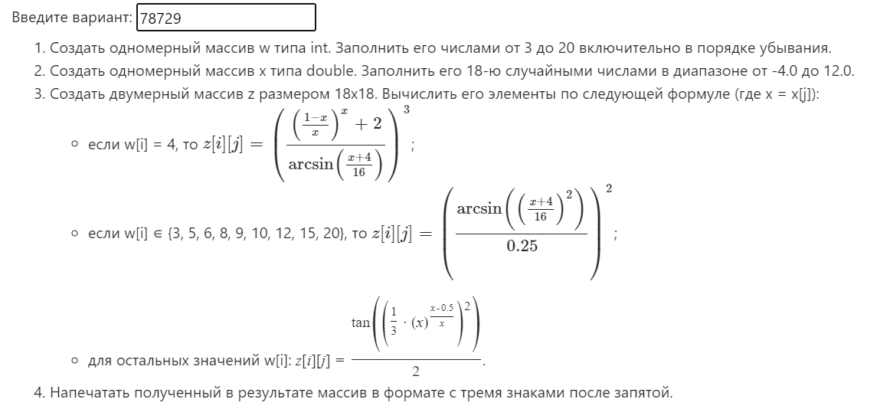
Рис. 1.

Исходный код программы:
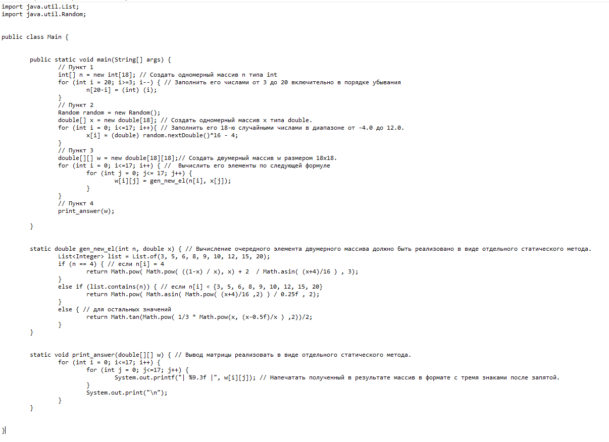
Рис. 2.

Результаты работы программы:
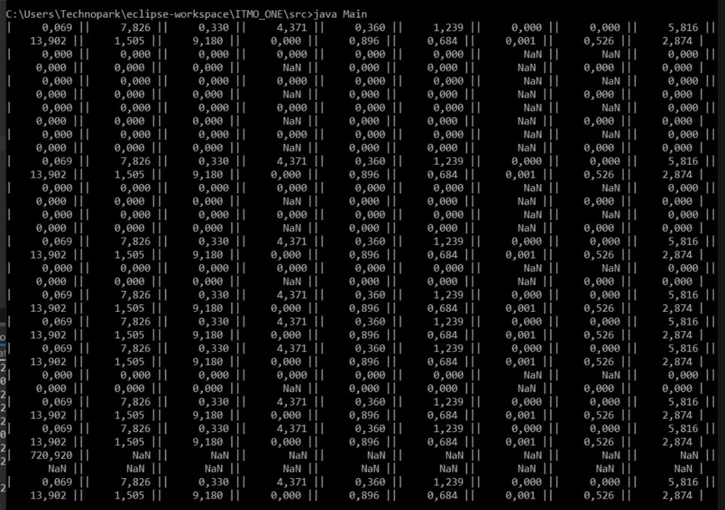
Рис. 3.

Вывод:
Во время выполнения лабораторной работы я познакомился с основами языка программирования Java, научился работать с библиотекой Math, различными типами данных, массивами, циклами, вложенными циклами, условным оператором if и форматированным выводом.

